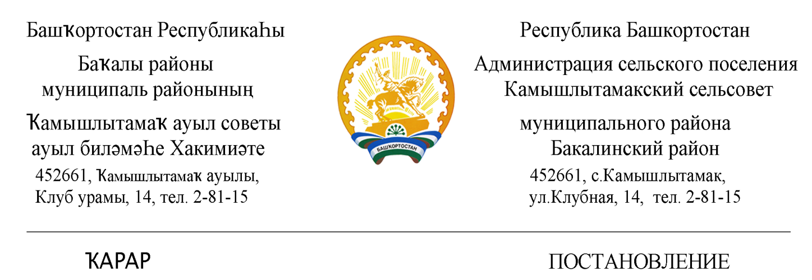

28 июль 2021 й. № 34 28 июля 2021 г.

О внесение изменений в Постановление администрации сельского поселения Камышлытамакский сельсовет муниципального района Бакалинский район Республики Башкортостан «Об утверждении перечня главных администраторов доходов сельского поселения Камышлытамакский сельсовет муниципального района Бакалинский район Республики Башкортостан, а также состава закрепленных за ними кодов доходов и кодов подвидов доходов по видам доходов»
от 21.12.2020 г. № 45

В соответствии с положением Бюджетного кодекса Российской Федерации,
ПОСТАНОВЛЯЮ:
1.Внести в Постановление администрации сельского поселения Камышлытамакский сельсовет муниципального района Бакалинский район Республики Башкортостан «Об утверждении перечня главных администраторов доходовсельского поселения Камышлытамакский сельсовет муниципального района Бакалинский район Республики Башкортостан, а также состава закрепленных за ними кодов доходов и кодов подвидов доходов по видам доходов» от 21.12.2020 г. № 45 следующие изменения:
- в приложение №1 в Перечень главных администраторов доходов бюджетов бюджетной системы Российской Федерации – органов местного самоуправления муниципального района Бакалинский район Республики Башкортостан дополнить следующие коды бюджетной классификации:
Код бюджетной классификации Российской Федерации |  | Наименование главного администратора доходов бюджетов бюджетной системы Российской Федерации
главного администратора | доходов бюджетов бюджетной системы Российской Федерации
791 | 20249999 10 0000 150 | Прочие межбюджетные трансферты, передаваемые бюджетам сельских поселений
2. Контроль за исполнением настоящего постановления оставляю за собой.
3. Настоящее постановление вступает в силу с 1 января 2021 года.

Глава сельского поселения
Камышлытамакский сельсовет муниципального района
Бакалинский район Республики Башкортостан И.А. Раянов

